PROJET PEDAGOGIQUE « GUERNICA à pleine voix »
JANVIER 2017 - MARS 2018

Objectif final :

Permettre aux élèves de livrer leurs visions contemporaines personnelles de Guernica, par une création sonore diffusée dans l’exposition.

Objectifs intermédiaires :

- Découvrir Picasso et son œuvre
- Contextualiser sa carrière (1881-1973)
- Comprendre son engagement politique, notamment dans les années 1930
- Comprendre les enjeux de la guerre civile espagnole entre 1936 et 1939
- Se familiariser avec le musée, sa collection, mais aussi son fonctionnement (ses métiers)
- Analyser et comprendre une œuvre en particulier, Guernica
- Réfléchir sur le caractère actuel et les résonnances de l’œuvre
- S’approprier l’œuvre en donnant forme à sa vision personnelle à travers une création sonore
- Travailler une thématique commune au baccalauréat (arts appliqués / espagnol)

Participants :

Elèves | Enseignantes | Représentants du musée Picasso
Saïd Amehdi  Tatiana Ammari  Agathe Barré  Manassé Edia  Meghane Huron  Aselo Ikahehege  Jordan Joseph-Paddvany  Gnouma Keita  Yannis Khodri  Angela Leroux  Herik Machado  Jude Matoudidi-Kalengayi  Sarah Nbiyavanga  Hardy Nkutu  Charles-William Nyoungue-Etondo  Loris Rossi  Jean-Baptiste Saint-Aubin | Carine Mermans  Camille Poutiers  Coralie Prieto-Borel  Annabelle Taochy | Tommaso Benelli  Élodie Bouilloux  Émilie Bouvard (commissaire de l’exposition)  Atsunobu Kohira

Déroulement

JANVIER - FÉVRIER 2017

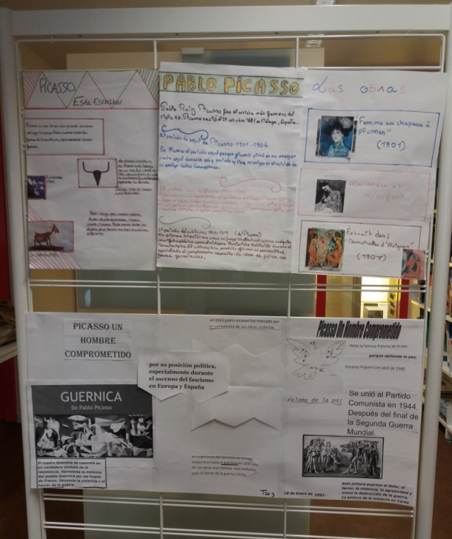
1-Travail en classe
- Visionnage du documentaire Picasso, l'inventaire d'une vie, d'Hugues Nancy (2014) : repérage des différents traits de personnalité de Picasso.
- Recherches au cdi à partir d’ouvrages empruntés aux médiathèques des alentours
En Espagnol : présentation écrite, par groupes de 2 ou 3, d’un aspect de la personnalité de Picasso pour avoir une vision générale de l’homme. Réalisation d'affiches biographiques : Picasso un peintre, un sculpteur, un homme à femmes, un homme engagé.
(Objectifs linguistiques et grammaticaux : vocabulaire thématique + temps du passé, travail de traduction)
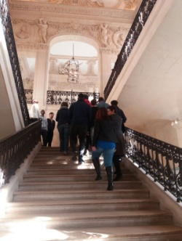

2-Visite au musée Picasso
- Découverte du musée lors de l'exposition Picasso et Giacometti
- Découverte de Picasso à travers ses œuvres, ses techniques :
les élève s’imprègnent des techniques de Picasso et choisissent quelques tableaux pour expliquer pourquoi ils aiment ou détestent.
- Restitution orale au musée
- Restitution orale en classe pour définir les attentes du projet, imaginer sa forme finale dans le musée

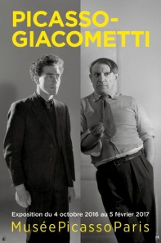

MARS - AVRIL -MAI 2017

1-Travail en classe
- Visionnage du film Land and Freedom de Ken Loach (1995) : découverte du contexte de Guernica, la guerre civile espagnole
- Recherches internet
En Espagnol : création d'une frise chronologique et d'une carte mentale, avec situation de Guernica dans le temps
(Objectifs linguistiques et grammaticaux : dates + vocabulaire péjoratif lié à la guerre)
En Histoire-Géographie : travail sur le contexte de la guerre civile espagnole.
2-Visites au musée Picasso
a) 1ère visite
- Découverte de l'exposition Olga
- Brainstorming autour de Guernica
Travail d’expression orale : description guidée du tableau, commentaires sur ce qu'il dénonce.

b) 2ème visite
- Rencontre au musée avec Émilie Bouvard, conservatrice du patrimoine chargée des peintures (1938 à 1973), de la recherche et de l'art contemporain et Audrey Gonzalez, régisseuse d'exposition
En Éco-Droit : découverte du fonctionnement juridique et commercial d'un musée, différences/ similitudes avec l'environnement commercial

SEPTEMBRE - OCTOBRE 2017

1-Travail en classe
a)Visionnage du film Blow out, de Brian de Palma (1982)
- Travailler (sur) le son : 1ère approche
- Le cri dans le cinéma : simulation, transformation, production
Psychose, A. Hitchcock (1960)/ Le Wilhelm Scream (1951 - 1ère apparition)

b) En Arts Appliqués : écouter, reconnaître, décrire et transcrire un cri
- Réalisation d'une carte mentale sur le cri humain: définition, usage, fonction
- Le cri dans l'art : découverte et analyse, description et interprétation
Œuvres Tres de mayo, F. de Goya (1814)/ Le cri, A. Rodin (1886)/ Le cri, E. Munch (1893)/ Etude d'après le portrait du pape Innocent X par Vélasquez, F. Bacon (1953)/ Whaam, R. Lichtenstein (1963)/ Le masque de Ghostface, série Scream, W. Craven (1996-2011

c) Réunion d’un café pédagogique:
- Rencontre avec l'artiste japonais Atsunobu Kohira en présence d'Émilie Bouvard (commissaire de l’exposition), d’Élodie Bouilloux et de Tommaso Benelli
- Reprise du projet avec présentation du travail artistique qui sera mené avec Atsu
- Présentation d’Atsu : son parcours, son travail, ses autres projets
- Retour sur le cri dans l'art avec Emilie Bouvard : qu’est-ce qu’un cri ?, quelques exemples dans l’histoire de l’art et comment celui-ci apparaît chez Picasso (powerpoint avec sons/ vidéos sur YouTube réalisé par les partenaires du musée)

d) En espagnol, reprise du travail sur Picasso quién era + Guernica qué representa
(Objectifs linguistiques et grammaticaux : donner son point de vue, argumenter, justifier ses opinions)

2-Visite au musée Picasso
- Séance de travail : Crier Guernica
- Prises de sons : enregistrements avec des Smartphones mis à disposition par le musée (+ photos)
- Cris individuels des élèves à l’auditorium face à des œuvres liées à Guernica :
Pablo Picasso, Guernica, 1937, Huile sur toile, 349 x 777 cm Musée Reina Sofia, Madrid

Damien Deroubaix, Garage Days Re-visited, 2016 Bois gravé et encre, 349 x 776 cm Collection Mudam Luxembourg - Musée d’Art Moderne Grand-Duc Jean

Robert Longo, Guernica Redacted (After Picasso’s Guernica, 1937), 2014 Fusain sur papier marouflé, 283 x 620 cm Collection particulière

Art and Language, Picasso’s Guernica in the Style of Jackson Pollock, 1980 Huile sur toile, 356 x 790 cm SMAK, Gand

- Cris individuels et collectifs, salle 2.6 (au 2e étage du musée) consacrée à la période de guerre dans l’œuvre de Picasso.

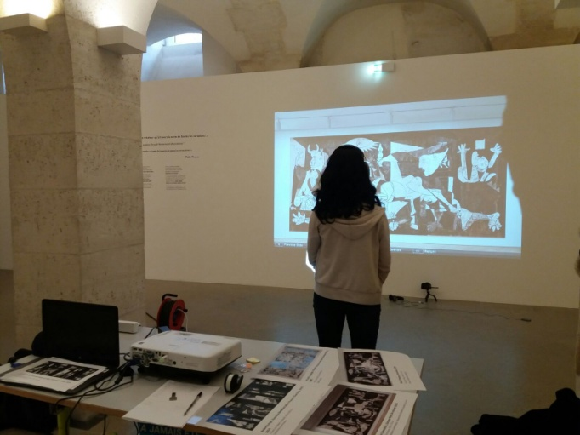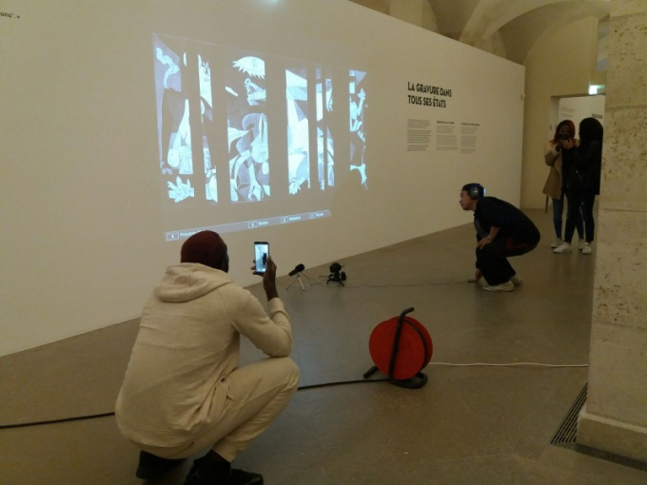

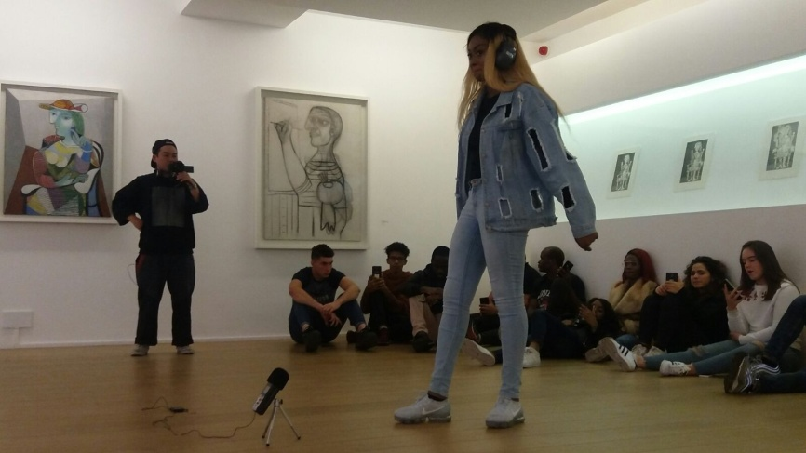

DÉCEMBRE 2017

1-Travail en classe
a) En Arts Appliqués
- Découverte de techniques graphiques variées : pastel gras, pastel sec, colle liquide, colle en paillettes, posca, trame, calque, grattage par cutter, fusain, découpage, collage, gouache acrylique, ...
- Interprétations et variations autour de Guernica (exposition des travaux des élèves lors de la journée du 17 mars à l’occasion des portes ouvertes du lycée Florian)

b) Réalisations sonores individuelles ou en binômes : deux séances de travail avec l'artiste Atsunobu Kohira et Élodie Bouilloux organisées au lycée
1ère séance :
- Présentation et familiarisation avec le logiciel Audacity
- Ecoute de tous les cris enregistrés au musée et sélection de 5 cris
- Modification de ces sons avec le logiciel Audacity
2ème séance :
- Fin des modifications des sons
- Création originale d’une musique de 3 minutes à partir des 5 cris choisis

2-Visite au musée Picasso
Pas de visite pour la période concernée

FÉVRIER - MARS 2018

1-Travail en classe
- Ecoute des compositions de tous les élèves
- Séance d'écriture de textes de présentation des morceaux et explication de la démarche : choix des effets sonores, liens avec Guernica

2-Visite au musée Picasso
- Invitation des élèves et des enseignants impliqués dans le projet au vernissage de l’exposition « Guernica » le dimanche 25 mars après-midi
- Ouverture de l’exposition « Guernica » au public : 27 mars – 29 juillet 2018

27 MARS – 29 JUILLET 2018 MUSEE NATIONAL PICASSO
- A l’occasion de cette exposition, les compositions sonores des élèves sont disponibles à l’écoute sur le site internet du musée et au sein même de l’exposition.
- Des textes explicatifs du projet et d’accompagnement de chaque composition sont également disponibles sur le site internet du musée.
- Vidéo de l’artiste Atsunobu Kohira

http://www.museepicassoparis.fr/guernica-a-pleine-voix/

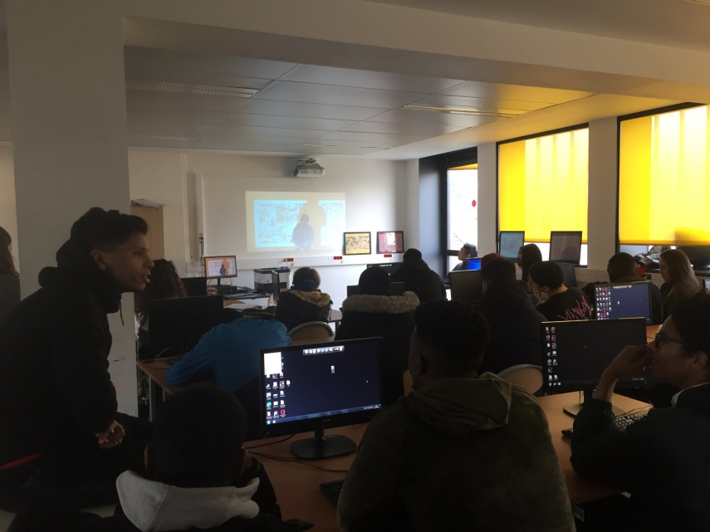

Textes réalisés par les élèves, accompagnants leurs créations sonores :

Le cri de la terreur
Dans le premier cri, je me suis inspiré d’une femme qui pleure et crie de tristesse et de terreur suite à ce qui vient d’arriver à son enfant.
Le second cri s’inspire des bombardements, des gens qui essayent de sauver leur peau en fuyant, criant et des gens qui se font bombarder, qui crient de douleur et qui meurent.
Le troisième à la fin s’inspire des autres civils qui pleurent de tristesse, de terreur et de peine pour leurs proches morts.
Manassé

Cris et douleurs
Nous avons choisi un son aigu pour faire un petit rappel du tableau de Pablo Picasso, Guernica (1937) qui nous montre la terreur. Nos cris sur ce son aigu servent à décrire et montrer le ressenti de ce tableau qui nous évoque la peur, la douleur et la tristesse.
Il y a aussi un son grave qui nous rappelle un sentiment de colère suite à la guerre illustrée dans Guernica.
Nous avons utilisé des sons graves et aigu pour pouvoir expliquer l’image de Guernica suite à notre ressenti sur le tableau.
Nos deux cris ont été modifiés en grave (pour Sarah) et aigu (pour Angela) pour avoir un lien avec l’image du tableau.
Sarah et Angela

Je dirai la terreur
J’ai fait un mixage par rapport aux cris que l’on avait produits. J’ai fait un effet de bombe car Guernica représente la guerre, la terreur et du coup mon mixage représente la guerre et les sentiments qui lui sont liés.
J’ai mis mon cri au tout début car on ne m’entend pas beaucoup étant donné que je n’ai pas crié énormément… j’étais angoissée, j’avais peur et cette peur m’a envahie. Je n’ai pas réussi à faire sortir de moi un vrai cri, juste un petit « ahaa ». C’était ma première création.
Méghane

Le chao de Guernica
J’ai choisi un cri aigu pour rappeler « Les cris du tableau » en faisant crier les personnages et un autre cri plus grave pour donner l’impression qu’il y a des bombes.
Le 3e cri qui arrive est comme une alarme qui prévient des bombes.
Le 4e cri est comme des explosions qui détruisent toute la ville de Guernica et le tout mélangé donne une image de terreur et de chao comme le tableau de Picasso…
Agathe et Charles-William

Parler en criant
Ils ont voulu nous tuer avec leur bombe, mais c’est eux qui sont morts de honte.
Nous bombarder était leur devoir, le courage sera notre espoir.
Le morceau est construit à partir d’une base, un son, long, étiré au maximum puis répété.
J’ai travaillé des cris aigus qui deviennent au fur et à mesure des sons graves. Les cris aigus, c’est la peur et la tristesse. Les cris graves vers la fin, c’est la colère. Car après le bombardement, ils n’ont plus peur mais ils sont en colère.
J’ai fait exprès que le son soit dur à entendre, qu’il fasse mal aux oreilles, pour que les gens qui l’écoutent dans le casque ressentent la douleur, sentent vraiment ce qu’est la souffrance. Le rythme est intense pour signifier le quotidien dur qu’ils ont subi.
Par rapport au tableau Guernica, « Parler en criant » veut être plus dynamique. On ne passe pas que devant, on essaie de comprendre comme une histoire.
Saïd

Sombre / Oscuro
Nous avons choisi ces cris car ils nous rappellent le tableau de Picasso, Guernica. Ce tableau évoque la guerre c’est un rappel aux personnes qui sont mortes et la période sombre de cette époque. Le son créé est long et continu avec des moments de vide pour repartir pour des cris poussés dans le musée.
Haardy, Gnouma et Jordan

Herita
Nos cris représentaient plusieurs émotions qu'on ressentait à propos du tableau. Ces émotions proviennent du bombardement de la ville de Guernica en Espagne.
Ils traduisent la peur, l'angoisse, la tristesse que les gens ont vécu lors de ce drame.
Pour le début de notre morceau, on a choisi 2 cris dont l’un qui représentait la peur et la tristesse, et l'autre qui représentait le désespoir.
Il y avait aussi un cri « intermédiaire », ni trop grave, ni trop aigu, utile pour le commencement du morceau, mais aussi pour signifier des moments de pause, de répit, de respiration dans le morceau.
Herik et Tatiana

Sans titre
J’ai choisi ces effets car cela me rappelle la dureté de la guerre.
Les sons stridents me rappellent les cris des victimes, le son est angoissant, glauque, l'atmosphère est assez froide et la vue du tableau nous rappelle la souffrance des gens qui est retransmise à travers les sons.
J'ai pris 3 cris assez aigus et je les ai transformés pour créer un son qui ressemble à des cris de douleur, des sons qui se rapprochent le plus du tableau Guernica.
Jude et Loris

Site internet de l’artiste Atsunobu Kohira
https://atsunobukohira.wordpress.com/

Plus de 200 000 visiteurs sont attendus au Musée national Picasso-Paris pour cette exposition.

REMERCIEMENTS
Nous remercions les partenaires et le directeur du musée pour avoir intégré pour la première fois le travail des élèves de lycée professionnel dans une exposition nationale, ainsi que la commissaire, Emilie Bouvard.
Nous remercions Atsunobu Kohira pour son travail, sa réalisation artistique et pour avoir permis à ce projet de devenir réalité.
Nous remercions Elodie Bouilloux et Tommaso Benelli pour l’organisation, l’accompagnement tout au long du projet ; leur disponibilité et pour leur foi en ce travail.
Je remercie mes collègues Mesdames Mermans, Poutiers et Taochy pour leur travail acharné sur deux ans, leur collaboration et leur optimisme en ce projet.
Enfin, je remercie les élèves de commerce du lycée Florian pour leur persévérance et la réalisation d’un travail innovant.

